**ג - מ ידע**

**30 ספטמבר 2019**

**א' תשרי תש"פ**

**נייד : 050/5459426**

**פקס: 02/6560615**

**ע"מ: 054851647**

**morgidon@mail.gov.il**

**לכבוד, מוזיאון ידידי ציון**

**סמנכ"ל שיווק / מר אילן סקולניק**

**מנכ"ל קטליסט / מר, רמי לוי**

**הנדון :דוח פעולות במוזיאון לחודש ספטמבר 2019**

**אילן ידידי, מצרף דוח פעולות במוזיאון, לחודש ספטמבר 2019**

|  |  |  |  |  |  |
| --- | --- | --- | --- | --- | --- |
| **מס** | **המועד** | **הנושא** | **פירוט הנושא** | **משתתפים** | **הערות/מחשבות** |
| **1** | **5.9.19** | **בנק הפועלים** |  | **15** |  |
| **2** | **5.9.19** | **צהל** | **הנדסה קרבית** | **30** |  |
| **3** | 8.9.19 | **צהל** | **צנחנים** | **50** |  |
| **4** | 8.9.19 | **צהל** | **חיל הים / סנפיר** | **29** |  |
| **5** | 10.9.19 | **משרד החוץ** | **ביוקר סמנכל אמריקה** | **2** | **ליאורה הרצל** |
| **6** | 10.9.19 | **עמותת הכומתות הירוקות** |  | **25** |  |
| **7** | 11.9.19 | **הנהלת ברינקס** |  | **20** |  |
| **8** | 11.9.19 | **משטרת ישראל** | **מעלה אדומים** | **20** |  |
| **9** | 11.9.19 | **צהל** | **מרכז תובלה** | **30** |  |
| **10** | 11.9.19 | **צהל** | **משפחות שכולות הנדסה קרבית** | **30** |  |
| **11** | 12.9.19 | **משרד הביטחון** | **?** | **35** |  |
| **12** | 12.9.19 | **צהל** | **מש"א 4000** | **40** |  |
| **13** | 18.9.19 | **משרד הביטחון** | **?** | **35** |  |
| **14** | 18.9.19 | **צהל** | **בהד 1** | **10** |  |
| **15** | 20.9.19 | **צהל** | **המכללה לביטחון לאומי / משלחת קציני ח"א אמריקאים** | **20** |  |
| **16** | 22.9.19 | **משטרת ישראל** | **מרחב קדם** | **60** |  |
| **17** | 22.9.19 | **משטרת ישראל** | **גימלאי עפולה** | **50** |  |
| **18** | 26.9.19 | **צהל** | **קורס** | **60** |  |
| **19** | 26.9.19 | **צהל** | **קורס מטי"מ** | **10** |  |
| **20** |  |  |  |  |  |
| **21** | **צהל / משטרה / מגב - יחידות נוספות שלא רשמתי** | | | | |

1. **מספר עוסק מורשה: 054851647.**
2. **חשבון בנק יהב , סניף 123, (ירמיהו 80 ירושלים), מס' חשבון 231582.**
3. **ג-מ ידע, גדעון מור 050/5459426 דוא"ל** [**morgidon@mail.gov.il**](mailto:morgidon@mail.gov.il)
4. **לבקשתך אודה.** 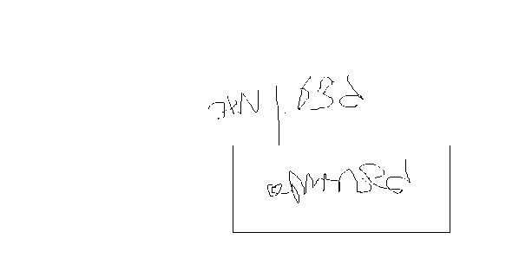

**ג - מ ידע**

**נצ"מ (דימ')גדעון מור**

**העתקים: עו"ד יגאל מור.**